In the community：地域で、豊かに働き、暮らすために
○今月も同じ法人のかれん工房と共同で、西新道錦会商店街の配食サービスを行いました。金曜日は雨が多く、合羽を身に付けての作業となりましたが、休まずに取り組みました。（on Fridays）
○朱雀工房では毎月（原則として第3木曜日）、プログラム体験やオリジナルＤＶＤでの事業所紹介などを交えた事業所説明会を実施しております。今月は、当事者の方とご家族、支援者の方、合わせて８名の方が参加下さいました。引き続き朱雀工房の体験実習、同じ法人のかれん工房、西山高原工作所の見学を選択して下さった方もおられました。(2.18)「就労についてイメージを掴みたい」という方、支援者のみのご参加もお受けしております。３月も１８日に開催いたしますので、皆様のご参加をお待ちしております。

○新型コロナウィルス対応の特別措置法に基づく緊急事態宣言が発令されるなか、感染予防に加え、メンバーのみなさんに少しでも良い環境で通所頂けるよう、新たに加湿器を導入致しました。

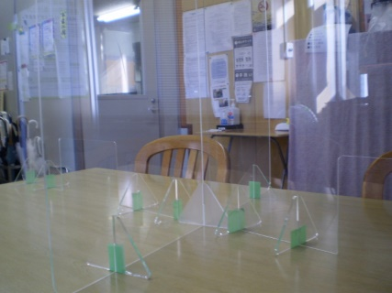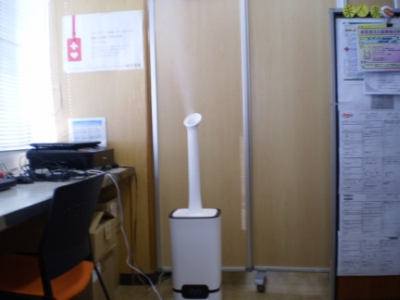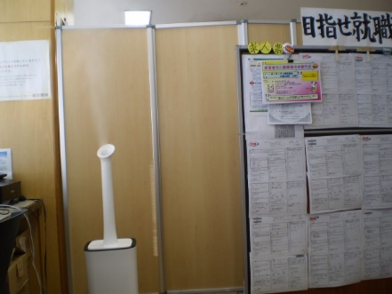
Health：こころとからだの健康のために
○今月も、看護師の方が訪問してくださり、メンバーと個別面談して下さいました。(2.8,2.26)
○緊急事態宣言発令をうけ、残念ながら今月はやさしいヨガは中止としました。

Basic Business Manner：安定して働くために
○体験実習、さらに雇用前実習と丁寧に準備を進めた男性メンバーが、亀岡市の印刷会社で就労を開始されました。(2.15) また、男性メンバーが公的機関で事務補助の実習を体験させて頂きました。(2.3~2.22)

○「京都府 障害者の働くつどい（於ハートピア京都）」にメンバー３名が参加し、積極的に質問され、ご支援頂いた京都障害者就業・生活支援センターの方からも良い評価を頂きました。(2.17)

○「京都市障害者就労支援スキルアップ研修会 企業で模擬面接を体験しよう」にメンバー２名が参加させて頂きました。事前に応募書類の作成と面接準備を行ったうえで模擬面接に臨み、面接後は適切な助言を頂くことができました。貴重な機会を頂いた京都市保健福祉局障害保健福祉推進室様、コナミスポーツ株式会社様に御礼申し上げます。(2.18)

Monthly Suzaku February 2021 No.24

